Školní rok: | Rozklad sil na nakloněné rovině | Třída:
Datum: | Jméno a příjmení: | Protokol č.
Poznámka:

Pomůcky: vozíček, nakloněná rovina, siloměr, úhloměr

Přípravná část:
Na nakloněné rovině je umístěn kvádr o hmotnosti m.
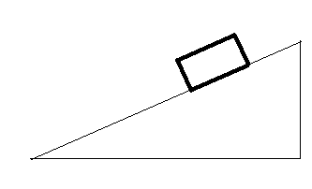

1) Vyznač do obrázku úhel α, který svírá nakloněná rovina s vodorovnou rovinou.

2) Vyznač tíhu F_{G}, kterou působí hranol na nakloněnou rovinu.

3) Načrtni rozklad síly F_{G} na tlakovou (F_{n} ) a pohybovou (F_{p} ) složku síly, v rovnoběžníku sil označ úhel α.

4) Uveď vztahy pro síly F_{G}, F_{n}, F_{p} . Použij Pythagorovu větu a funkce sin α a cos α.

Praktická část:
Vozíček zavěsíme na siloměr, změříme sílu F_{G} a zapíšeme do protokolu.

F_{G} = N

1) Měření siloměrem: nastavíme nakloněnou rovinu tak, aby α = 20˚, na nakloněnou rovinu položíme vozíček a siloměrem změříme pohybovou složku tíhové síly. Opakujeme pro úhly 30˚, 40˚ a 50˚. Tlakovou složku tíhové síly dopočítáme pomocí Pythagorovy věty.

α ( ˚) | 20 | 30 | 40 | 50
F_{p} (N)
F_{n} (N)

2) Graficky: Vyrýsujeme ve vhodném měřítku nakloněnou rovinu pro dané úhly a složky tíhové síly změříme a zapíšeme do tabulky.

α ( ˚) | 20 | 30 | 40 | 50
F_{p} (N)
F_{n} (N)

3) Ověření výpočtem: Naměřené hodnoty ověříme výpočtem.

α ( ˚) | 20 | 30 | 40 | 50
F_{p} (N)
F_{n} (N)

Závěr:

